Der VDWF etabliert erfolgreich ein neues Online-Event: Das Praxisforum Kunststofftechnik

Das war eine Premiere vor vollen Rängen: Beim ersten Praxisforum Kunststofftechnik am 3. März 2021 verzeichnete der VDWF über 200 Teilnehmer, die direkt der Videokonferenz beiwohnten und weitere rund 50 Gäste, die die Veranstaltung per Livestream auf YouTube verfolgten. «Die Verlegung ins Web war aus der Not geboren», erklärt VDWF-Geschäftsführer Ralf Dürrwächter. «Fakt ist aber: Wir haben unsere Reichweite immens vergrößert, sodass wir das Praxisforum Kunststofftechnik auch künftig jedes Frühjahr kostenfrei im Netz durchführen werden. Die informelle Kommunikation bei Präsenz-Events ist zwar durch nichts zu ersetzen, online konnten wir aber problemlos Branchenkollegen von der Ostsee bis Norditalien willkommen heißen.» Inhaltlich fokussierte die Veranstaltung auf nachhaltiges Handeln – im ökologischen wie auch im wirtschaftlichen Sinne. Besondere Beachtung fand hier die Keynote von Zukunftsforscher Matthias Horx. «Fokussieren Sie auf Ihre Visionen», sagte er mit Blick auf die Kunststoffbranche. «Wenn Sie gute Angebote haben, folgen Ihnen die Leute.» Das Programm der Fachvorträge beleuchtete vielfältige Aspekte nachhaltigen Wirtschaftens.

Keynote von Zukunftsforscher Matthias Horx

In seinem Impulsvortrag bezeichnete Zukunftsforscher Matthias Horx die Corona-Pandemie als «Tiefenkrise», die mittelfristige Trends wie Digitalisierung, die Genderdebatte oder Downaging befeuere. Viele Menschen erlebten sie als Selbsterfahrung mit einer Konzentration aufs Wesentliche, mehr Familienleben und Entschleunigung, nur eine Minderheit wolle zurück zum alten Status quo. Es entstehe eine neue Synthese. Als Beispiel nannte Horx die «Glokalisierung» – also ein Gleichgewicht globalen und lokalen Wirtschaftens –, die Wertschöpfungsketten anders organisiere. Hier könne es zu Marktbereinigungen kommen, wenn man sich nicht anpasse. Mit Blick auf Kunststoff riet der Zukunftsforscher dazu, sich nicht von der Dumpingkonkurrenz irritieren zu lassen: «Wer nur auf den Preis fixiert ist, wird immer ein Sklave bleiben. Wer hingegen ein ‹Superprodukt› hat, ist der ‹King of the castle!›» Ingenieure könnten hier mit «Durchbruchserfindungen» Zeichen setzen. Es gelte, die Innovationen in diesem Bereich als Narrativ zu formulieren: «Diese neuen Kunststoffprodukte haben das Potenzial zu ‹Leuchttürmen›, zu Premiummarken zu werden», so Horx weiter.

Fachvorträge zu Nachhaltigkeit und Zukunftsfähigkeit

VDWF-Präsident Prof. Thomas Seul, auch Vizepräsident für Forschung und Transfer an der Hochschule Schmalkalden, erläuterte in seinem Eröffnungsvortrag die Bedeutung von Innovation und angewandter Forschung für die Zukunftsfähigkeit der Kunststoffbranche. Anhand eines Beispiels aus der Medizintechnik zeigte Seul, wie Kunststoffe Metall substituieren können, wenn das Know-how für komplexe Lösungen vorhanden ist. Um den Mangel an Ressourcen in Sachen Forschung und Entwicklung bei den mittelständischen Werkzeug- und Formenbau-Unternehmen zu kompensieren, betonte Seul die Bedeutung von Kooperation mit Wissensnetzwerken, politischen Institutionen und mit den Medien. Er schloss mit einem Appell: «Die Unternehmen müssen ihre Anforderungen und Bedürfnisse an die Forschung herantragen! Nur so können tatsächlich benötigte Innovationen auch zielgerichtet und passgenau erarbeitet werden.»

Dr. Christoph Gürtler, Leiter der Abteilung «Catalysis and Technology Incubation» bei Covestro, sprach über CO₂ als Rohstoff für nachhaltige Kunststoffe. Er führte aus, dass CO₂ bei der Produktion von Kunststoffen bis zu 20 % fossile Stoffe ersetzen kann, um – als Beispiel für zirkuläres Wirtschaften – etwa Matratzen, Sportplatzbeläge, Textilfasern und Form- oder Hartschäume herzustellen. Noch weiter gehe das Konzept, ausschließlich erneuerbare Kohlenstoffe zu verwenden. Allgemein gelte es, bei der Nachhaltigkeit nicht nur Materialien, sondern auch deren Eigenschaften zu vergleichen.

Prof. Christian Bonten, Leiter des Instituts für Kunststofftechnik der Universität Stuttgart, führte aus, wie mit dem sinnvollen Einsatz von Kunststoff-Anwendungen Ressourcen geschont werden können: In der Wärmedämmung seien Polyurethane effizienter als Mineralwolle, im Mobilitätssektor spare Kunststoff Gewicht ein. «Ohne Kunststoffe werden die Klimaziele verfehlt», sagte Bonten. Auch bei Verpackungen seien Kunststoffe häufig besser als ihr Ruf. Er zeigte, dass Lebensmittel und ihre Herstellung oftmals eine bis zu 100-mal höhere CO₂-Belastung aufweisen als ihre Verpackung.

Abgerundet wurden die Fachbeiträge durch Praxistipps von je zehn Minuten Länge. Melanie Fritsch berichtete, wie der «Marktspiegel Werkzeugbau» nun Nachhaltigkeitskriterien und auch Akteure der Kunststoff-Fertigung integriert. Prof. Peter Radgen von der Universität Stuttgart äußerte sich zu Energie- und Kosteneinsparungen bei der Druckluftversorgung. Und Hans-Gerd Hammann vermittelte nützliche Hinweise, wie mit der mechanischen Comprex-Reinigung von Temperierkreisläufen Zykluszeiten verbessert werden können.

Nächstes Praxisforum Kunststofftechnik am 8. März 2022

Zum Abschluss der Veranstaltung dankte Ralf Dürrwächter den Referenten und Teilnehmern sowie den Partnern Contura, der Hochschule Schmalkalden, AHP Merkle, MVV Energie und Simcon. Das nächste Praxisforum Kunststofftechnik kündigte er für den 8. März 2022 an.

Bildunterschriften:

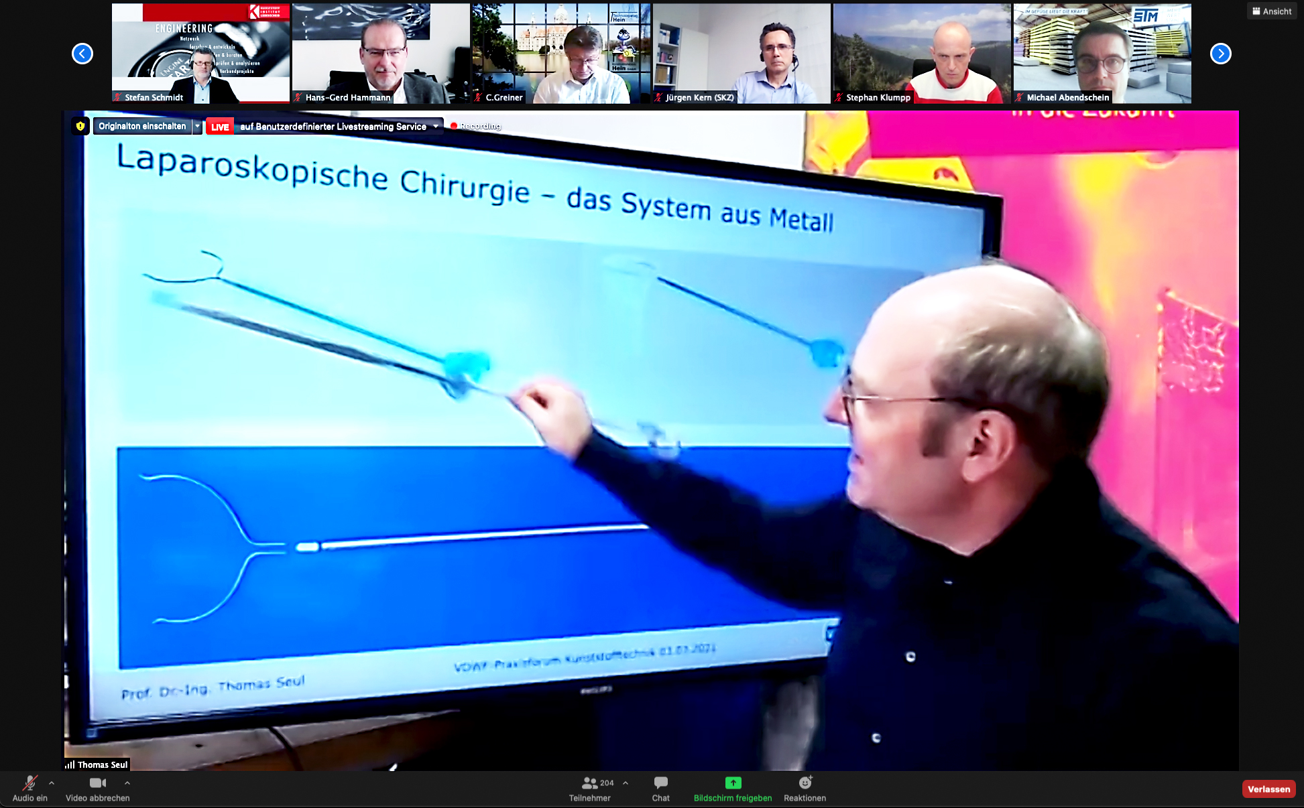
praxisforum_kunststofftechnik_01.jpg

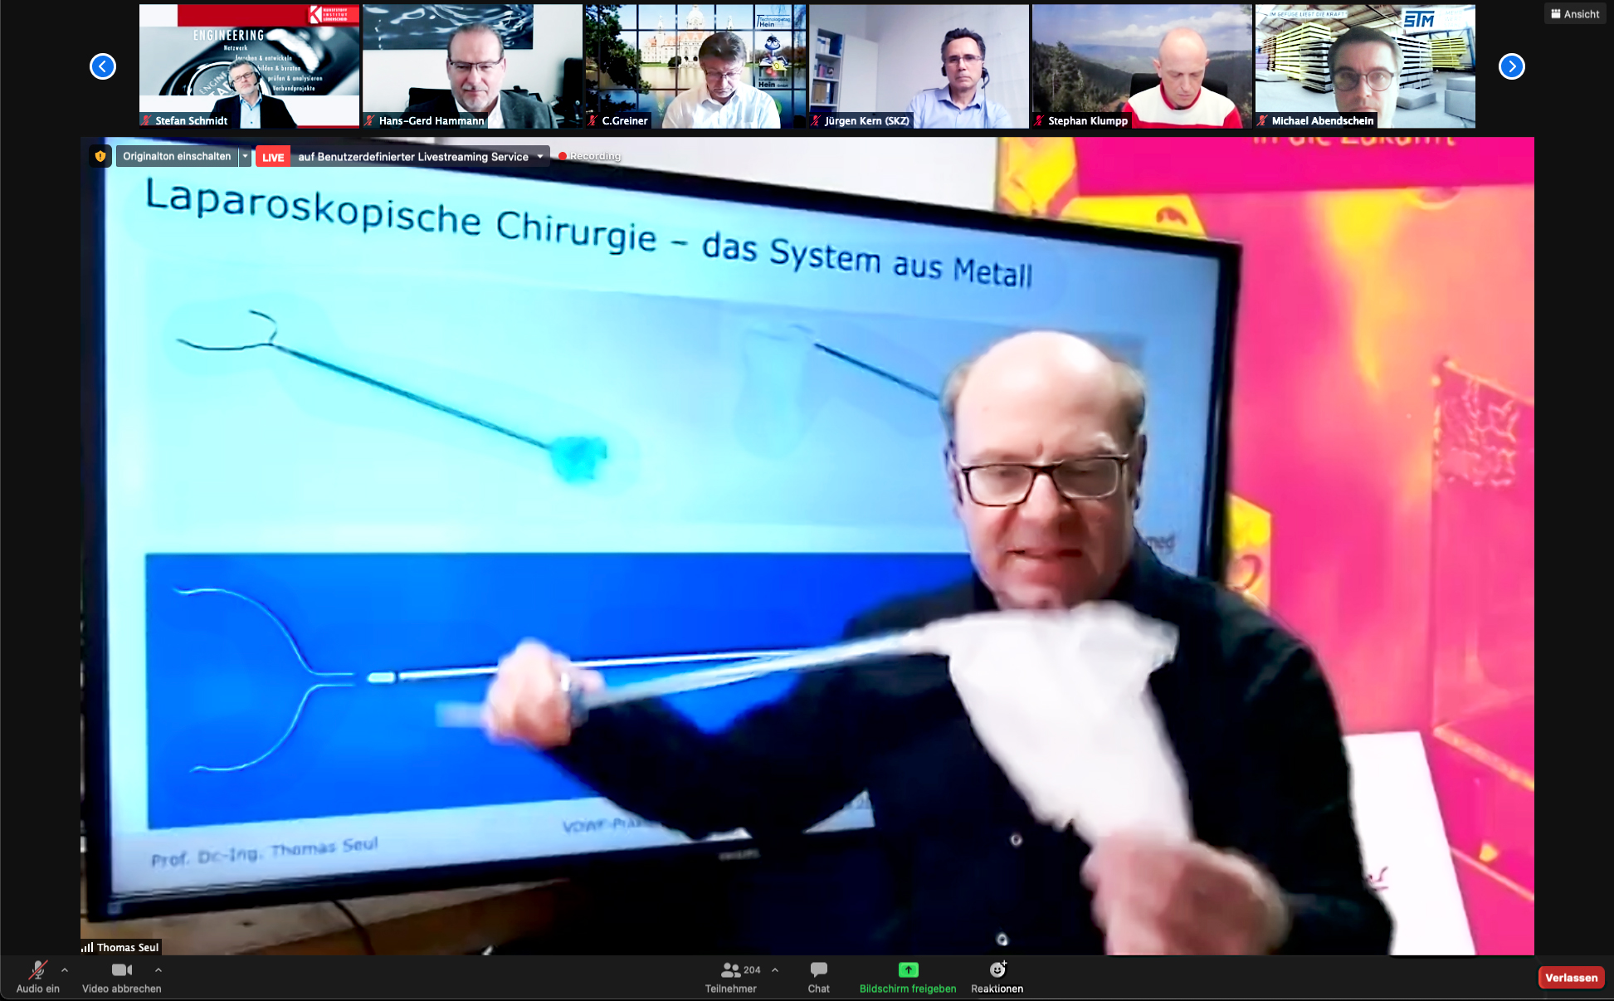
praxisforum_kunststofftechnik_02.jpg
VDWF-Präsident Prof. Thomas Seul, auch Vizepräsident für Forschung und Transfer an der Hochschule Schmalkalden, erläutert die Vorteile eines medizinischen Bergebeutels aus Kunststoff: «Die Lösungen für unsere Probleme werden immer komplexer – in dieser Komplexität liegt unsere Chance für Wertschöpfung in Deutschland.»
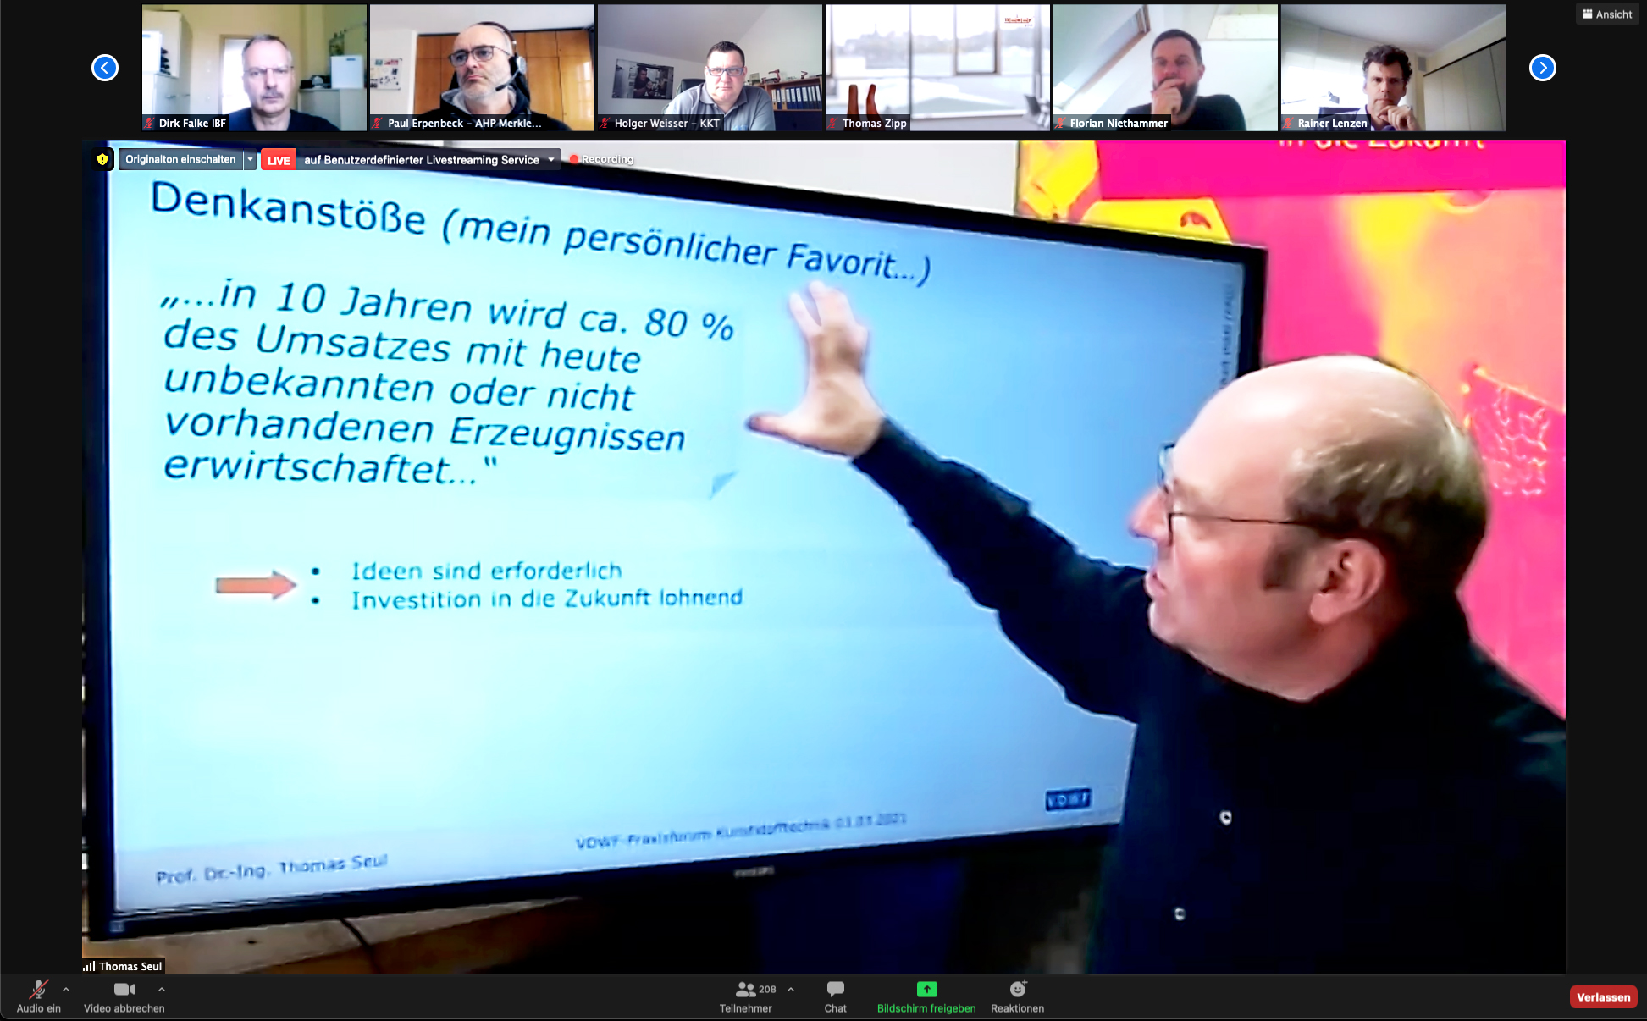
praxisforum_kunststofftechnik_03.jpg
Forschung und Entwicklung als Notwendigkeit: Prof. Thomas Seul erläutert die Unwägbarkeiten der Geschäftsfeldplanung.

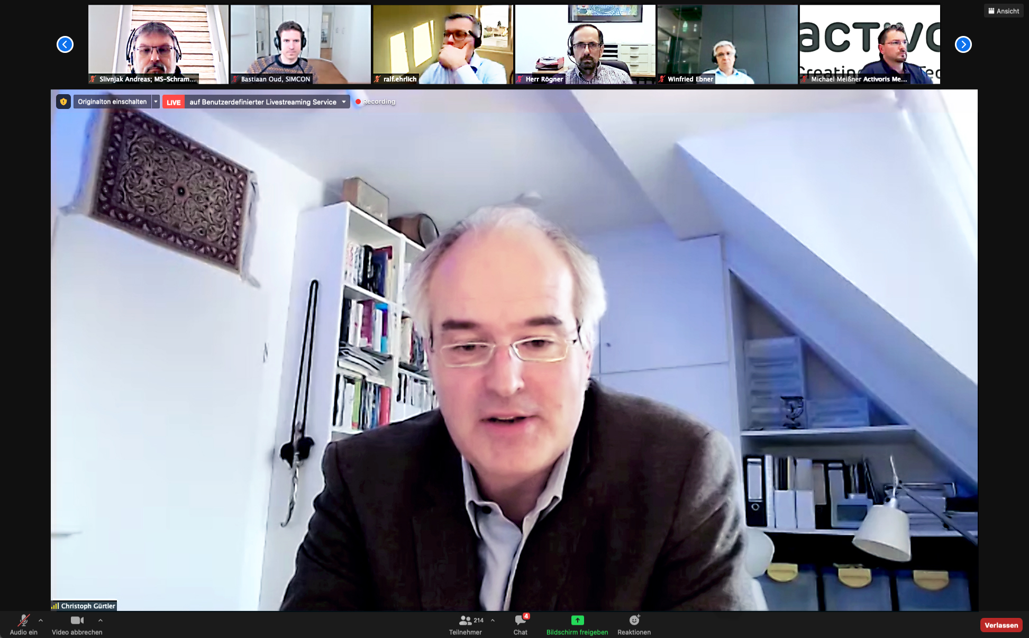
praxisforum_kunststofftechnik_04.jpg
Dr. Christoph Gürtler, Leiter der Abteilung «Catalysis and Technology Incubation» bei Covestro, referierte über CO₂ als Rohstoff und erneuerbare Kohlenstoffe. Diese Entwicklungen stehen beispielhaft für die fruchtbare Zusammenarbeit von Industrie und Forschung.

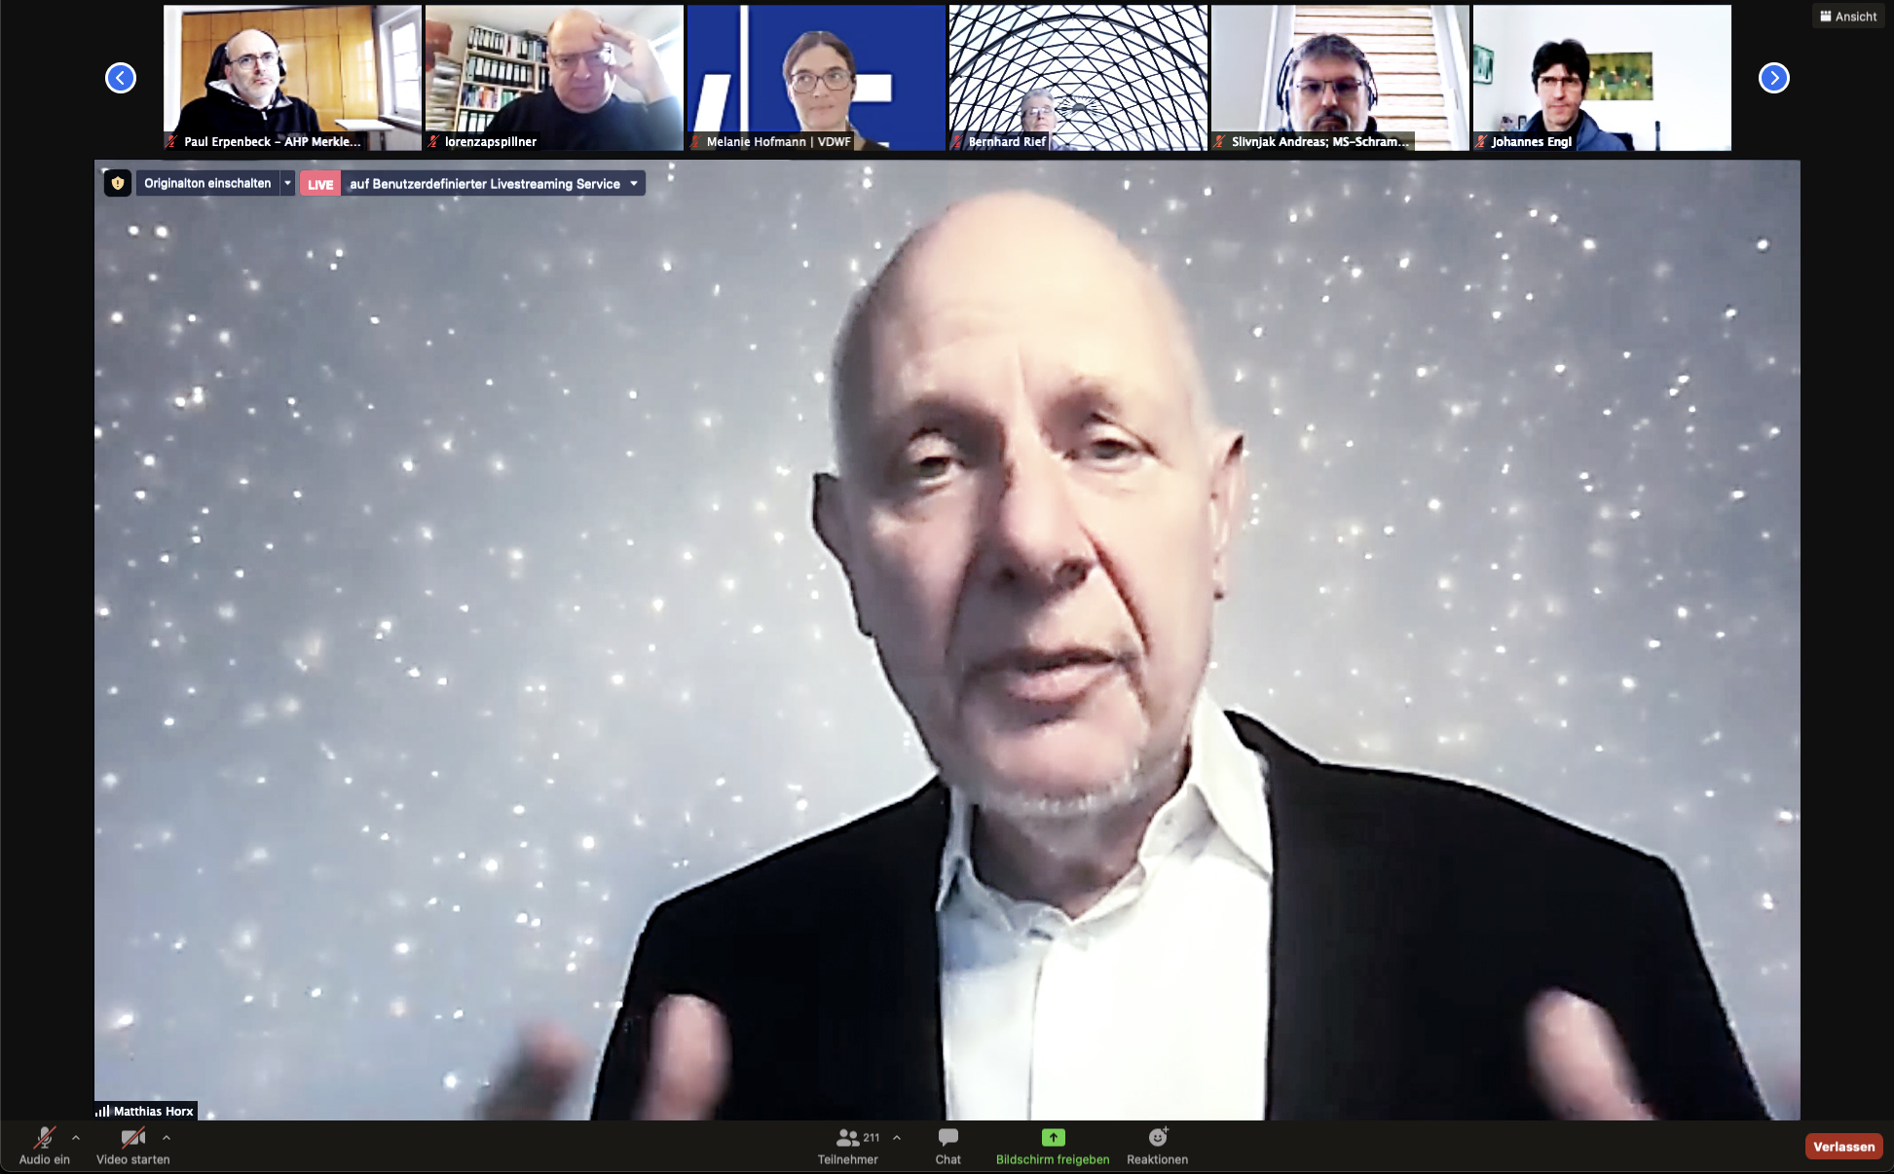
praxisforum_kunststofftechnik_05.jpg
In seiner Keynote ermutigte Zukunftsforscher Matthias Horx die Kunststoffbranche, sich nicht von Billigkonkurrenz irritieren zu lassen: «Wer ein ‹Superprodukt› hat, ist der ‹King of the castle!›»

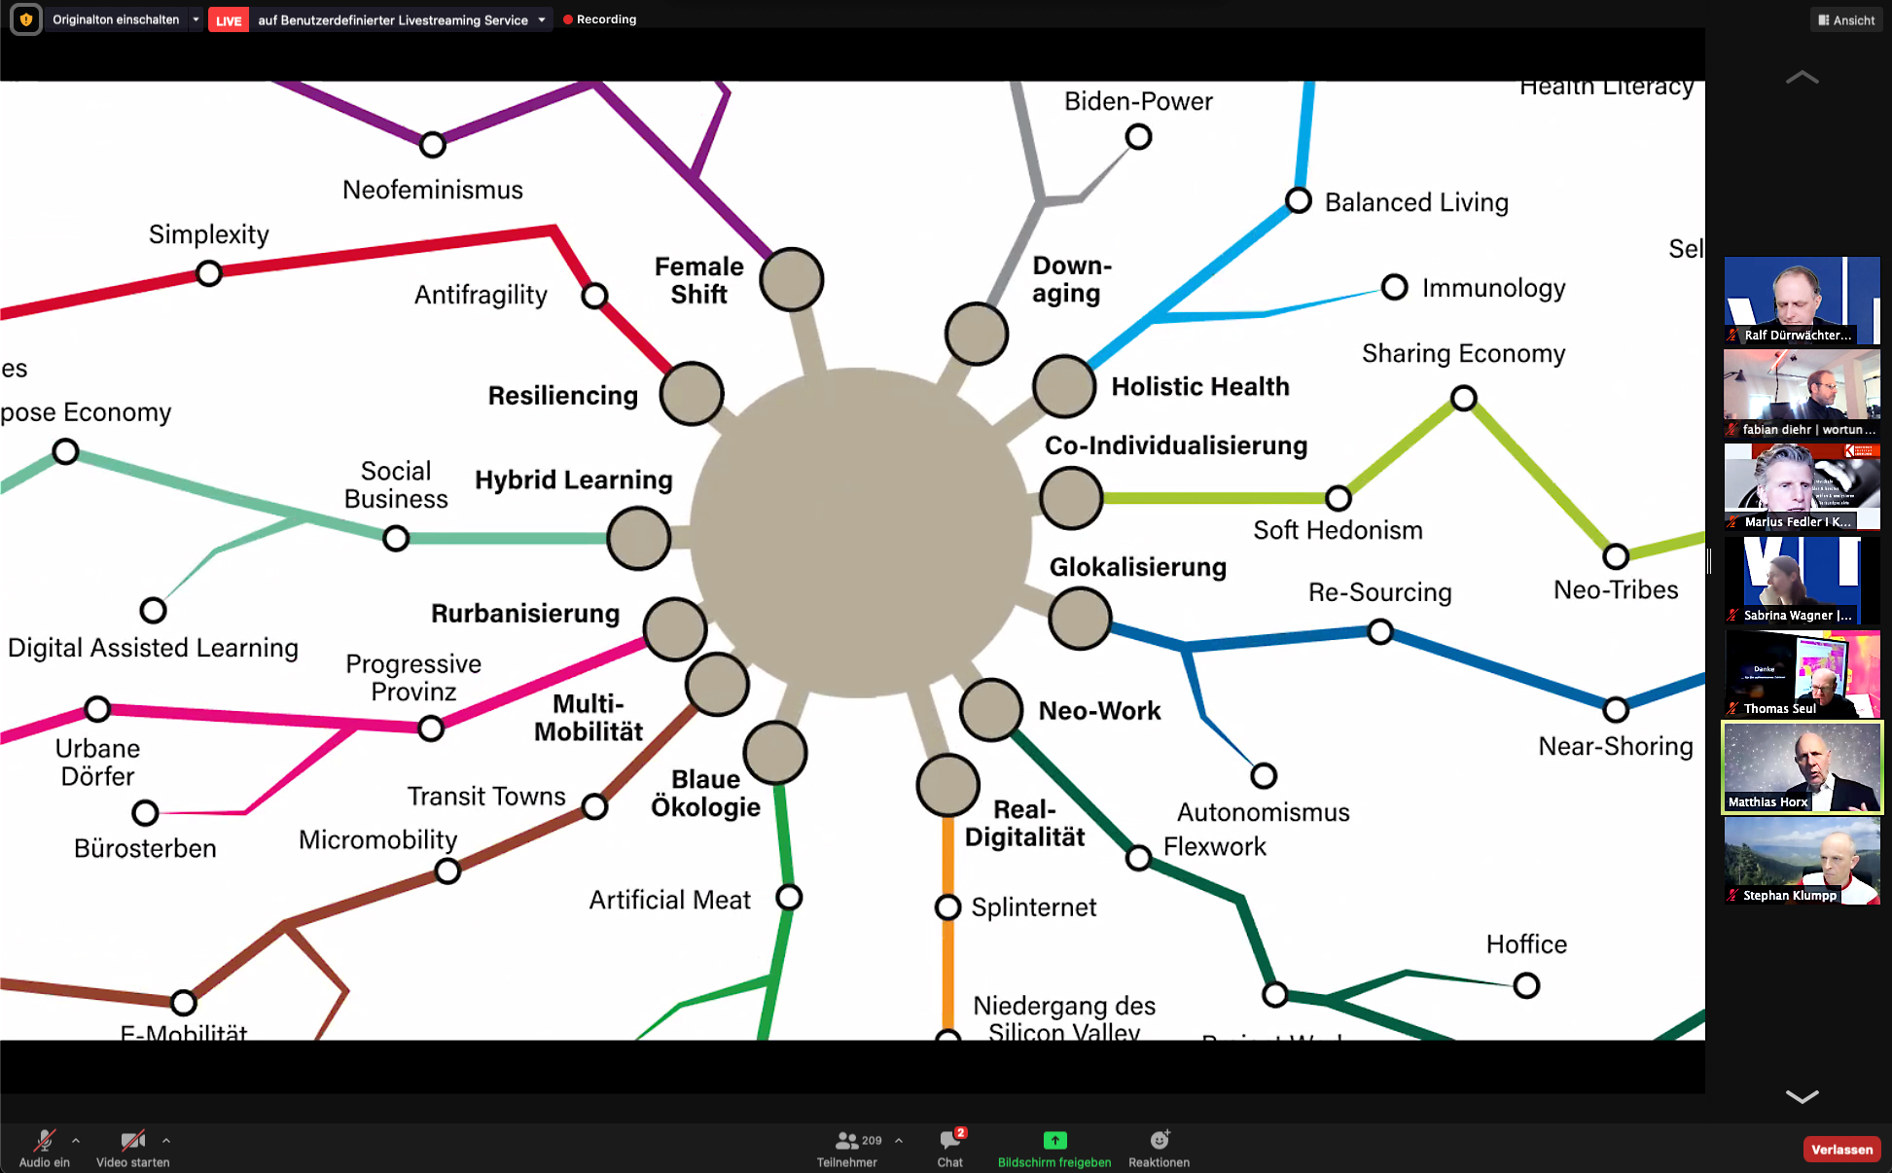
praxisforum_kunststofftechnik_06.jpg
Mit seiner «Post-Corona-Trendmap» illustrierte Matthias Horx, wie in Krisenzeiten in einer gleichzeitigen Be- und Entschleunigungsbewegung von Trends neue Synthesen entstehen.

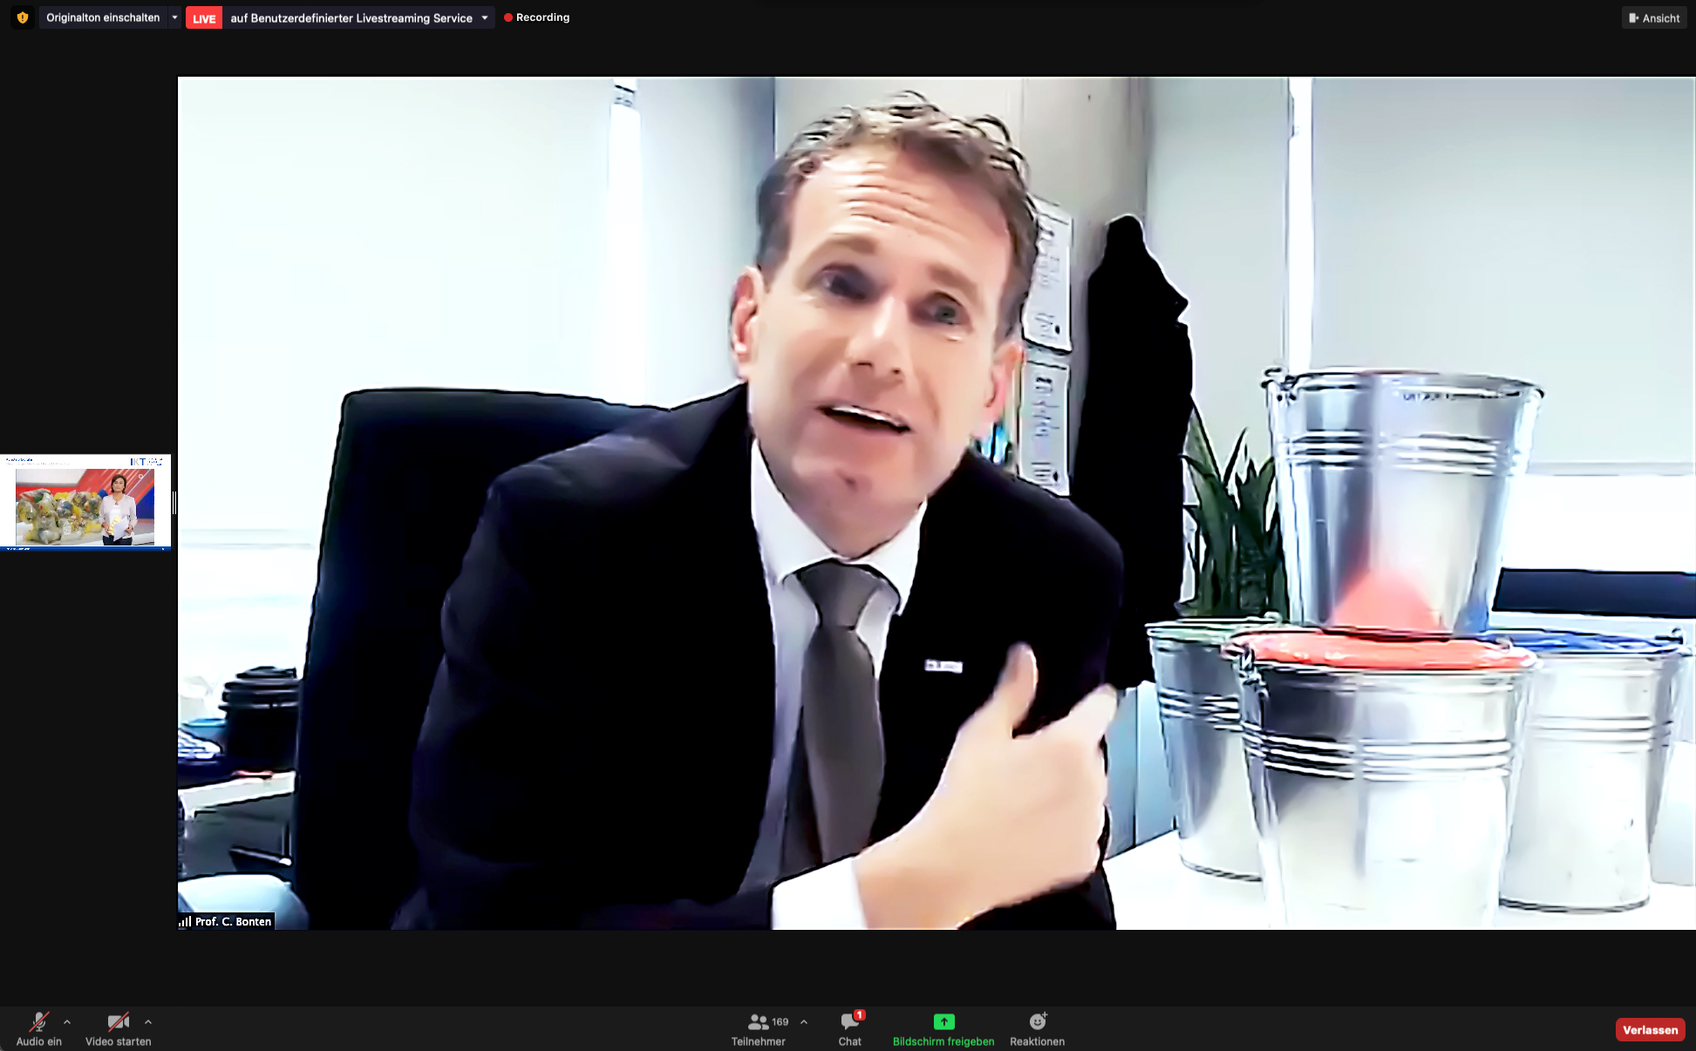
praxisforum_kunststofftechnik_07.jpg
Prof. Christian Bonten, Leiter des Instituts für Kunststofftechnik der Universität Stuttgart, veranschaulichte mit Blecheimern, wie unterschiedlich sich die 38 Kilogramm Kunststoff darstellen lassen, die ein Bundesbürger im Jahr durchschnittlich verbraucht.

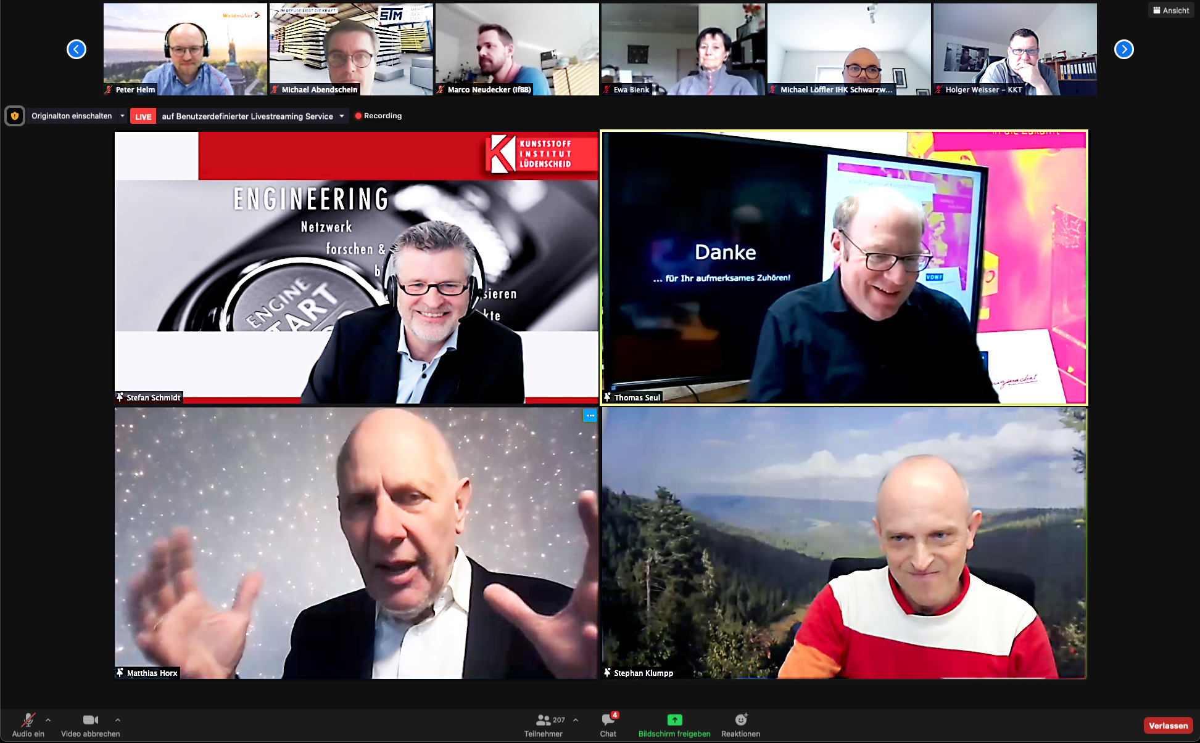
praxisforum_kunststofftechnik_08.jpg
In der Podiumsdiskussion des Praxisforums Kunststofftechnik sprachen Moderator Stefan Schmidt (Geschäftsführer Kunststoff-Institut Lüdenscheid), Prof. Thomas Seul (VDWF-Präsident, Vizepräsident für Forschung und Transfer an der Hochschule Schmalkalden) und Stephan Klumpp (Geschäftsführer Proplas) mit Matthias Horx über seine Einschätzungen zur Kunststoffbranche. Der Zukunftsforscher betonte das Innovationspotenzial des Werkstoffs und forderte die Akteure auf: «Fokussieren Sie auf Ihre Visionen!»

